2022-2023学年广东省珠海一中高二（上）期末数学试卷
一、选择题：本题共8小题，每小题5分，共40分。在每小题给出的四个选项中，只
1．（5分）设直线3x+4y+2＝0的倾斜角为θ，则sinθ＝（ ）
A．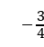 B．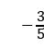 C．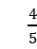 D．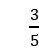
2．（5分）已知向量在基底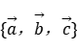下的坐标为（1，2，3），则在基底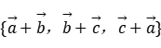下的坐标为（ ）
A．（0，1，2） B．（0，2，1） C．（2，1，0） D．（1，2，﹣1）
3．（5分）已知数列{a_{n}}满足a_{n}＝2^{n}+kn，若{a_{n}}为递增数列，则k的取值范围是（ ）
A．（﹣2，+∞） B．（2，+∞） C．（﹣∞，﹣2） D．（﹣∞，2）
4．（5分）德国数学家米勒曾提出过如下的“最大视角原理”：对定点A、B和在直线l上的动点P，当l与△APB的外接圆相切时，∠APB最大．若A（0，2），B（0，8），P是x轴正半轴上一动点，当P对线段AB的视角最大时，△APB的外接圆的方程为（ ）
A．（x﹣4）²+（y﹣4）²＝25 B．（x﹣4）²+（y﹣5）²＝16
C．（x﹣5）²+（y﹣4）²＝16 D．（x﹣4）²+（y﹣5）²＝25
5．（5分）已知抛物线C：y²＝4x的焦点为F，过F的直线交抛物线于A、B两点，若|AF|＝4|BF|，则AB的中点到准线的距离为（ ）
A．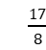 B．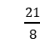 C．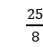 D．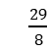
6．（5分）已知数列{a_{n}}、{b_{n}}满足a₁＝1，b₁＝2，a_{n+1}﹣b_{n}＝b_{n+1}﹣a_{n}＝1，{b_{n}}的前n项和为S_{n}，c_{n}＝S_{n}﹣n²+6n，则数列{c_{n}}的最大项为（ ）
A．25 B．24 C．27 D．26
7．（5分）已知正方体ABCD﹣A₁B₁C₁D₁的内切球的表面积为π，P是棱BB₁上一动点，当直线C₁D与平面A₁C₁P的夹角最大时，四面体D﹣A₁C₁P的体积为（ ）
A．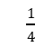 B．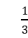 C．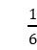 D．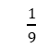
8．（5分）已知椭圆E：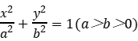的左焦点为F，椭圆E与过原点的直线相交于A、B两点，连接AF、BF，若AF⊥BF，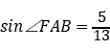，则E的离心率为（ ）
A．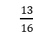 B．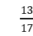 C．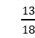 D．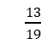
二、选择题：本题共4小题，每小题5分，共40分。在每小题给出的选项中，有多项符合题目要求。全部选对的得5分，部分选对的得2分，有选错的得0分。
（多选）9．（5分）下列结论正确的是（ ）
A．若直线ax+y+1＝0与直线4x+ay+2＝0平行，则它们的距离为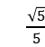
B．点（5，0）关于直线y＝2x的对称点的坐标为（﹣3，4）
C．原点到直线kx+（2k+1）y﹣3k﹣1＝0（k∈R）的距离的最大值为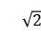
D．直线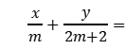1与坐标轴围成的三角形的面积为m²+m
（多选）10．（5分）已知O为坐标原点，A（3，0），动点P满足|PO|＝2|PA|，记P的轨迹为曲线E，直线l的方程为x﹣y+m＝0（m∈R），l交E于两点M、N，则下列结论正确的是（ ）
A．E的方程为x²+y²﹣8x+12＝0
B．m的取值范围是（﹣2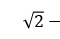4，24）
C．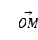•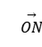的最小值为8
D．△OMN可能是直角三角形
（多选）11．（5分）已知数列{a_{n}}满足a_{n+1}＝a_{n}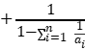（n∈N*），a₁＝2，则下列结论正确的是（ ）
A．a₃＝8 B．{a_{n}}是等比数列
C．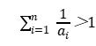 D．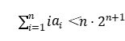
（多选）12．（5分）已知双曲线Γ：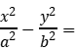1（a＞0，b＞0），左焦点为F，左右顶点分别为A₁、A₂，B（0，b），P是Γ右支上一动点，且|PF|+|PB|的最小值为（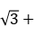2）a，P关于x轴的对称点为Q，则下列结论正确的是（ ）
A．Γ的离心率为2 B．PA₂⊥A₁Q
C．sin∠QPA₁＝sin∠QA₂A₁ D．4|PB|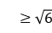|PQ|
三、填空题：本题共4小题，每小题5分，共20分。
13．（5分）曲线4x²﹣3xy+3＝0的渐近线为 ，离心率为 ．
14．（5分）已知公差不为零的等差数列{a_{n}}满足a₂₀+a₂₃＝26，a₃、a₉、a₁₂成等比数列，S_{n}为数列{a_{n}}的前n项和，则S_{n}的最小值为 ．
15．（5分）正方体ABCD﹣A₁B₁C₁D₁中，E为棱BB₁的中点，P是正方体内（含边界）一点，满足C₁P⊥A₁E，若AB＝2，则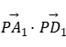的取值范围是 ．
16．（5分）已知抛物线C：y²＝2px（p＞0）的焦点为F，准线与x轴交于点M，过F的直线l交C于A、B两点，交准线于点D．若BM平分∠AMD，|AB|＝6，则C的方程为 ．
四、解答题：本题共6小题，共70分。解答应写出文字说明、证明过程或演算步骤。
17．（10分）已知数列{a_{n}}满足a₁＝3，a₂＝8，a_{n+2}+a_{n}＝2a_{n+1}+2（n∈N*）．
（1）证明：{a_{n+1}﹣a_{n}}是等差数列；
（2）记数列{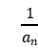}的前n项和为S_{n}，求最小的正整数k，使得S_{k}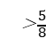．
18．（12分）已知直线l₁：ax+y＝0，直线l₂：x﹣ay+2a﹣2＝0，a∈R，l₁与l₂交于点P．
（1）设P的轨迹为曲线E，求E的方程；
（2）证明：曲线E与圆C：x²+（y+1）²＝1相交，并求它们的公共弦的长．
19．（12分）如图，在三棱台ABC﹣DEF中，已知平面BCFE⊥平面ABC，AC⊥BC，BE＝EF＝FC＝1，BC＝AC＝2．
（1）证明：AD⊥BF；
（2）求二面角D﹣AB﹣F的余弦值．
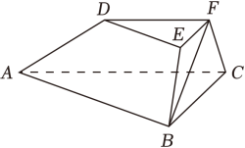
20．（12分）已知P是椭圆C：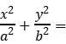1上一点，F₁、F₂为C的左、右焦点，|PF₁|＝|F₁F₂|，cos∠PF₂F₁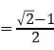，|PF₂|＝2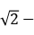2．
（1）求C的方程；
（2）过（0，）的直线l交椭圆于A、B两点，若四边形AF₁BF₂的面积为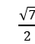，求l的方程．
21．（12分）已知动圆P与圆F：x²+y²﹣2x＝0外切，与y轴相切，记圆心P的轨迹为曲线E，M（1，1）．
（1）求E的方程；
（2）若斜率为4的直线l交E（x＞0）于A、B两点，直线AM、BM分别交曲线E于另一点C、D，证明：直线CD过定点．
22．（12分）记直线l：y＝kx为曲线E：x²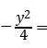1（x≥1，y≥0）的渐近线．若A₁（1，0），过A₁作x轴的垂线交l于点B₁，过B₁作y轴的垂线交E于点A₂，再过A₂作x轴的垂线交l于点B₂…依此规律下去，得到点列A₁，A₂，…，A_{n}和点列B₁，B₂，…，B_{n}，n为正整数．记B_{n}的横坐标为a_{n}，|OA_{n}|＝b_{n}．
（1）求数列{b_{n}}的通项公式；
（2）证明：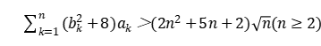．
2022-2023学年广东省珠海一中高二（上）期末数学试卷
参考答案与试题解析
一、选择题：本题共8小题，每小题5分，共40分。在每小题给出的四个选项中，只
1．（5分）设直线3x+4y+2＝0的倾斜角为θ，则sinθ＝（ ）
A． B． C． D．
【解答】解：由题意得tanθ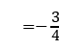，
故θ为钝角，
所以cosθ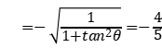，
所以sinθ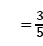．
故选：D．
2．（5分）已知向量在基底下的坐标为（1，2，3），则在基底下的坐标为（ ）
A．（0，1，2） B．（0，2，1） C．（2，1，0） D．（1，2，﹣1）
【解答】解：因为向量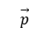在基底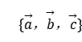下的坐标为（1，2，3），即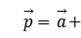2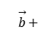3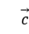，
设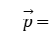x（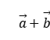）+y（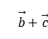）+z（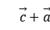），x、y、z∈R，
所以（x+z）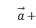（x+y）（y+z），
令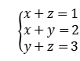，解得x＝0，y＝2，z＝1；
所以在基底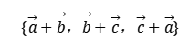下的坐标为（0，2，1）．
故选：B．
3．（5分）已知数列{a_{n}}满足a_{n}＝2^{n}+kn，若{a_{n}}为递增数列，则k的取值范围是（ ）
A．（﹣2，+∞） B．（2，+∞） C．（﹣∞，﹣2） D．（﹣∞，2）
【解答】解：若{a_{n}}为递增数列，则a_{n+1}﹣a_{n}＞0，
则有2^{n+1}+k（n+1）﹣（2^{n}+kn）＝2^{n+1}﹣2^{n}+k＝2^{n}+k＞0，对于n∈N₊恒成立．
∴k＞﹣2^{n}，对于n∈N₊恒成立，∴k＞﹣2．
故选：A．
4．（5分）德国数学家米勒曾提出过如下的“最大视角原理”：对定点A、B和在直线l上的动点P，当l与△APB的外接圆相切时，∠APB最大．若A（0，2），B（0，8），P是x轴正半轴上一动点，当P对线段AB的视角最大时，△APB的外接圆的方程为（ ）
A．（x﹣4）²+（y﹣4）²＝25 B．（x﹣4）²+（y﹣5）²＝16
C．（x﹣5）²+（y﹣4）²＝16 D．（x﹣4）²+（y﹣5）²＝25
【解答】解：设P（p，0），则k₁＝k_{AP}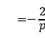，k₂＝k_{BP}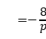，
tan∠APB＝tan（∠APx﹣∠BPx）
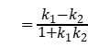
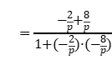
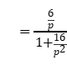
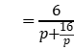
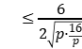
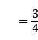，
当且仅当p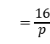，且p＞0时成立
解得p＝4，∴P（4，0），
设△APB的外接圆的方程为（x+a）²+（y+b）²＝r²，
则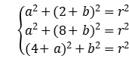，解得a＝﹣4，b＝﹣5，r²＝25，
∴△APB的外接圆的方程为（x﹣4）²+（y﹣5）²＝25．
故选：D．
5．（5分）已知抛物线C：y²＝4x的焦点为F，过F的直线交抛物线于A、B两点，若|AF|＝4|BF|，则AB的中点到准线的距离为（ ）
A． B． C． D．
【解答】解：已知抛物线C：y²＝4x的焦点为F，过F的直线交抛物线于A、B两点，
设抛物线的准线交x轴于点N，AB的中点为P，
过A作AC⊥CD，BD⊥CD，PQ⊥CD，BE⊥AC，
设|BF|＝t，
又|AF|＝4|BF|，
则|BD|＝t，|AF|＝|AC|＝4t，
则|AE|＝3t，
又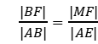，
则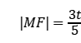，
又|MN|＝t，
则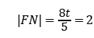，
即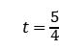，
则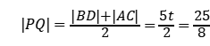，
故选：C．
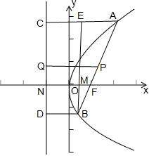
6．（5分）已知数列{a_{n}}、{b_{n}}满足a₁＝1，b₁＝2，a_{n+1}﹣b_{n}＝b_{n+1}﹣a_{n}＝1，{b_{n}}的前n项和为S_{n}，c_{n}＝S_{n}﹣n²+6n，则数列{c_{n}}的最大项为（ ）
A．25 B．24 C．27 D．26
【解答】解：由a₁＝1，b₁＝2，a_{n+1}﹣b_{n}＝b_{n+1}﹣a_{n}＝1，可得a_{n+1}﹣b_{n+1}＝﹣（a_{n}﹣b_{n}），a_{n}＝b_{n+1}﹣1，
所以a_{n}﹣b_{n}＝（a₁﹣b₁）•（﹣1）^{n﹣1}＝（﹣1）^{n}，
即有b_{n+1}﹣b_{n}＝1+（﹣1）^{n}，
所以b_{n}＝b₁+（b₂﹣b₁）+（b₃﹣b₂）+...+（b_{n}﹣b_{n﹣1}）＝2+n﹣1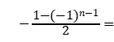n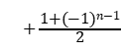，
S_{n}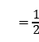n（n+1）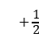n•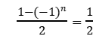n²+n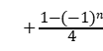，
c_{n}＝S_{n}﹣n²+6n＝7n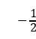n²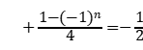（n﹣7）²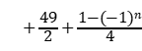，
当n＝7时，c_{n}取得最大值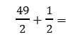25，
故选：A．
7．（5分）已知正方体ABCD﹣A₁B₁C₁D₁的内切球的表面积为π，P是棱BB₁上一动点，当直线C₁D与平面A₁C₁P的夹角最大时，四面体D﹣A₁C₁P的体积为（ ）
A． B． C． D．
【解答】解：建系如图，∵正方体ABCD﹣A₁B₁C₁D₁的内切球的表面积为π，
∴易得正方体的棱长为1，
∴A₁（1，0，0），C₁（0，1，0），D（1，1，1），设P（0，0，t），t∈[0，1]，
∴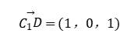，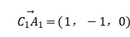，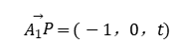，
设平面A₁C₁P的法向量为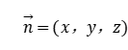，
则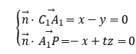，取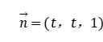，
∴直线C₁D与平面A₁C₁P的夹角的正弦值为：
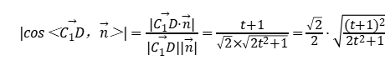，
令t+1＝u，∵t∈[0，1]，∴u∈[1，2]，
∴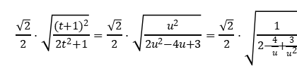，
令v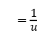，∵u∈[1，2]，∴v∈[，1]，
∴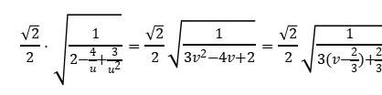，v∈[，1]，
∴当v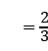，即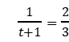，即t时，直线C₁D与平面A₁C₁P
的夹角的正弦值取得最大值，
此时直线C₁D与平面A₁C₁P的夹角也最大，
∴当直线C₁D与平面A₁C₁P的夹角最大时，P为棱BB₁的中点，
此时平面A₁C₁P的法向量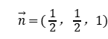，又，
∴点D到平面A₁C₁P的距离为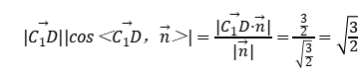，
又易知此时A₁P＝C₁P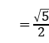，A₁C₁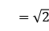，
∴△A₁C₁P的面积为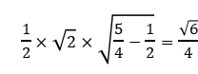，
∴此时四面体D﹣A₁C₁P的体积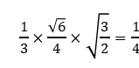，
故选：A．
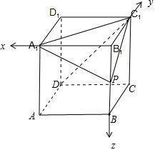
8．（5分）已知椭圆E：的左焦点为F，椭圆E与过原点的直线相交于A、B两点，连接AF、BF，若AF⊥BF，，则E的离心率为（ ）
A． B． C． D．
【解答】解：设椭圆右焦点为M，连接BM，AM，则四边形AMBF是平行四边形，
∴AF+BF＝AF+AM＝2a，
∵AF⊥BF，∴AB＝2OF＝2c，
∵sin∠FAB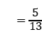，∴cos∠FAB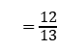，
∴BF＝ABsin∠FAB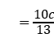，AF＝ABcos∠FAB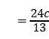，
∴2a＝AF+BF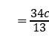，即a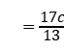，∴e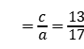．
故选：B．
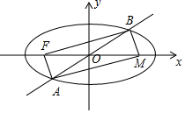
二、选择题：本题共4小题，每小题5分，共40分。在每小题给出的选项中，有多项符合题目要求。全部选对的得5分，部分选对的得2分，有选错的得0分。
（多选）9．（5分）下列结论正确的是（ ）
A．若直线ax+y+1＝0与直线4x+ay+2＝0平行，则它们的距离为
B．点（5，0）关于直线y＝2x的对称点的坐标为（﹣3，4）
C．原点到直线kx+（2k+1）y﹣3k﹣1＝0（k∈R）的距离的最大值为
D．直线1与坐标轴围成的三角形的面积为m²+m
【解答】解：∵直线ax+y+1＝0与直线4x+ay+2＝0平行，
∴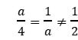，求得a＝﹣2，
故两条平行直线即为直线2x﹣y﹣1＝0与直线2x﹣y+1＝0，
则它们之间的距离为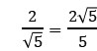，所以A不正确；
以上内容仅为本文档的试下载部分，为可阅读页数的一半内容。如要下载或阅读全文，请访问：https://d.book118.com/037035114140006024

